**«Wie bitte, Herr Doktor?!» –   
Kommunikation ist erlernbar**

Ein Bericht über Hürden in der Verständigung zwischen Patienten und Medizinern in Deutschschweizer Spitälern. Welche Probleme bestehen und wo gibt es sinnvolle Lösungsansätze? Wie wird heute Kommunikation an angehende Mediziner vermittelt?

von [Andy Moser](mailto:mosea3@bfh.ch), Natascha Lima und [Michaela Ziegler](mailto:michaela.ziegler@students.bfh.ch)

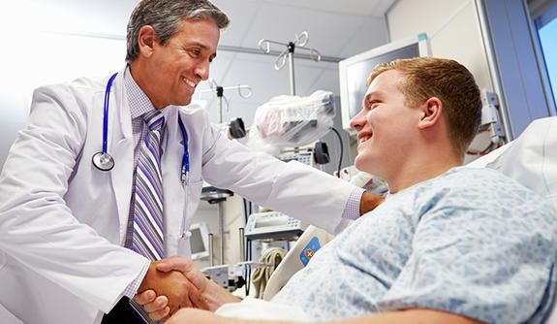

Abb. 1: Ein Lächeln und Händeschütteln -  
Patient und Arzt verstehen sich (Quelle: yale.edu)

«Was führt Sie heute zu mir?» – Eine der gängigen Einstiegsfragen einer ärztlichen Sprechstunde. Daraufhin erzählen Sie Ihre Leidensgeschichte. Vielleicht beschränken Sie sich auf das Nötigste oder beschreiben alles bis ins letzte Detail. Irgendwo dazwischen versucht der Mediziner, die Erzählung in eine medizinische Diagnose zu verpacken.

An zwei Zentrumsspitälern in der Schweiz wurden Patienten zum Kommunikationsverhalten von Medizinern befragt (1). Diese Studie zeigt, dass sich viele Patienten nicht als Individuum wahrgenommen fühlen und dass allgemein zu wenig Kommunikation stattfindet. Diese ist jedoch erlernbar und wird deshalb bei der Ausbildung von neuen Medizinern immer wichtiger. Als Beispiele werden hier die Lehre an der Universität Basel (2) und Teile eines Gesprächs mit Prof. Dr. med. Beat Müller, Endokrinologe, Chefarzt am Kantonsspital Aarau, betrachtet.

Kommunikation ist zentral

Kommunikation ist allgegenwärtig. Die Schwierigkeit beginnt, wenn beide Parteien die Nachricht anders gewichten und so etwas anderes verstehen als ihr Kommunikationspartner. Zahlreiche Studien belegen, dass ca. 85% unserer Probleme durch fehlerhafte und unbewusste Kommunikation entstehen.

Aber auch kulturelle Hemmungen sind Hürden – «In der Schweizer Höflichkeitskultur will sich niemand blamieren, schon gar nicht vor seinem Arzt», sagt Müller. Er versuche daher stets, eine angenehme Umgebung zu schaffen.Er beende alle seine Gespräche mit «Haben Sie noch offene Fragen an mich?», um Unklarheiten kommuniziert zu bekommen.

**«Menschen verzeihen Fehler»**

Das Thema Arzt-Patient-Kommunikation ist ein sehr umfassendes Thema, welches eine grosse Rolle spielt. Vorherrschend im deutschsprachigen Raum sind schweizer Publikationen. Müller sieht dieses hohe Niveau kulturell bedingt, wodurch wir einen anderen Bezug zu Ärzten hätten. Des Weiteren spiele das hiesige Sozialsystem eine grosse Rolle: «Denn Menschen verzeihen Fehler, wenn sie sie verstehen». Im Falle eines schweren Schicksalsschlages fängt einen das Sozialsystem auf. Das zwinge Patienten, im Gegensatz zu anderen Ländern, nicht gegen ihren Arzt vorgehen zu müssen.

**Müssen, dürfen oder wollen Sie?**

«Vom Arzt verordnet» ist ein Prädikat, das in einem klassischen Sinne einen Behandlungsplan des Mediziners umschreibt, bei welchem ein Patient ein Medikament zu sich nimmt   
oder Bewegungsübungen macht. Doch nicht immer halten sich Patienten daran.

Hierzu scheint ein englisches Schlagwort einen alternativen Bezug herzustellen –   
**Empowerment**.

Darunter versteht man die Ermächtigung eines Patienten, in Eigenregie oder mit professioneller Hilfe Entscheidungen über seine Gesundheit zu treffen. Faller H. von der Universität Würzburg gliedert hierzu drei Modelle der Arzt-Patient-Beziehung (3):

Zum einen entscheidet der Mediziner im **paternalistischen Modell** zum Wohle des Patienten, während dieser passiv bleibt. Angesichts der heutigen Informationsmöglichkeiten ist das ein nicht mehr ganz zeitgemässes Modell. Die häufigste Anwendung findet dieses aber immer noch, wenn Patienten nicht, oder sehr schlecht kommunizieren können, etwa bei einem bewusstlosen Notfallpatienten. Dazu Müller: «Was ich sehr oft sehe ist Überforderung». Am liebsten würden überforderte Patienten ihm alle Entscheidungen überlassen.

Andererseits: «Im ambulanten Bereich begegne ich einer 19-jährigen mit Diabetes, die ansonsten ihr Leben selbständig führen kann und will. Sie will von mir ausschliesslich eine fachliche Beratung und geht danach wieder», so Müller. Das ist ein Beispiel für das **Konsumenten-Modell**.

Ein Mittelweg und ablösendes Modell scheint das **partnerschaftliche Modell** zu sein, in dem Patient und Mediziner Werte und Ziele austauschen, um sich gemeinsam auf die Behandlung zu einigen. So soll die mitgetroffene Entscheidung vom Patient dazu führen, Behandlungen effektiver umzusetzen.

**Filmreif zu mehr Verständigungskompetenz**

In der Lehre befindet sich die Schweiz momentan in Bezug auf die patientenorientierte Kommunikation in einer Vorreiterrolle. Sie findet sich in den Lehrplänen der hiesigen Medizinischen Fakultäten, wie beispielsweise an der Universität Basel (2). Dabei geht es um den systematischen Gewinn von Informationen aus einem Gespräch, anstatt diese durch blindes Erfragen zu eruieren. Auf dieser Basis wird zunächst eine erste Hypothese aufgestellt, sowie bestehende Hypothesen eingegrenzt oder ausgeschlossen. Ausserdem ist auch der Umgang mit Emotionen Teil des Lehrplans.

Gelehrt wird hier ganz praktisch: Schauspielpatienten simulieren verschiedene Problemsituationen und die Herangehensweise der Studierenden wird beobachtet. Ausgewertet wird nicht etwa nach Augenmass, sondern einerseits anhand konkreter Verhaltensweisen, andererseits mit einer ganzheitlichen Einschätzung des jeweiligen Lernziels. Auch Videoauswertungen von Arztgesprächen bieten konkretes und lehrreiches Feedback an die künftigen Mediziner. Ein wichtiges Standbein sind die Dozierenden aus der klinischen Praxis, wie Chirurgen oder Internisten, um Kommunikation nicht zu einem psychologischen Fach zu machen.

«Vieles hier ist *learning on the job*», so Müller. Ein Team von Kollegen lehre die neuen Mediziner ganz praktisch und durch Vorbild.

**Von simplen Menschenverstand zu einem Schwergewicht im Lehrplan**

Kommunikation zwischen Patient und Arzt ist also ein Thema, das an Bedeutung gewinnt. Zahlen belegen die Wichtigkeit für den Patienten, die jene eines reinen Kundenbedürfnisses übersteigt.

Ob und wie dieses befriedigt wird, hängt von der angewandten Kommunikation der Mediziner ab – wie sie auf den Patienten eingehen, wieviel sie vermitteln und wie stark sie dessen Emotionen aufgreifen.

Neue Arzt-Patient-Beziehungen verändern die Weise, wie Patient und Arzt Entscheidungen in einer zeitgemässen Form treffen, in der beide Seiten gemeinsam entscheiden.

Für heutige Medizinstudierende ist daher Kommunikation, im Vergleich zu früher, ein wichtiger Bestandteil ihrer Ausbildung. Nun habe sich viel und zum Besseren verändert, konstatiert Müller. «Früher wurden über diese Fächer Witze gemacht, heute sind sie selbstverständlich».

Die Arzt-Patient-Kommunikation ist weniger ein Buch mit sieben Siegeln, als eine menschenbezogene und sich immer weiterentwickelnde Kompetenz, welche Sie und ihren Mediziner auf eine Wellenlänge bringen soll.

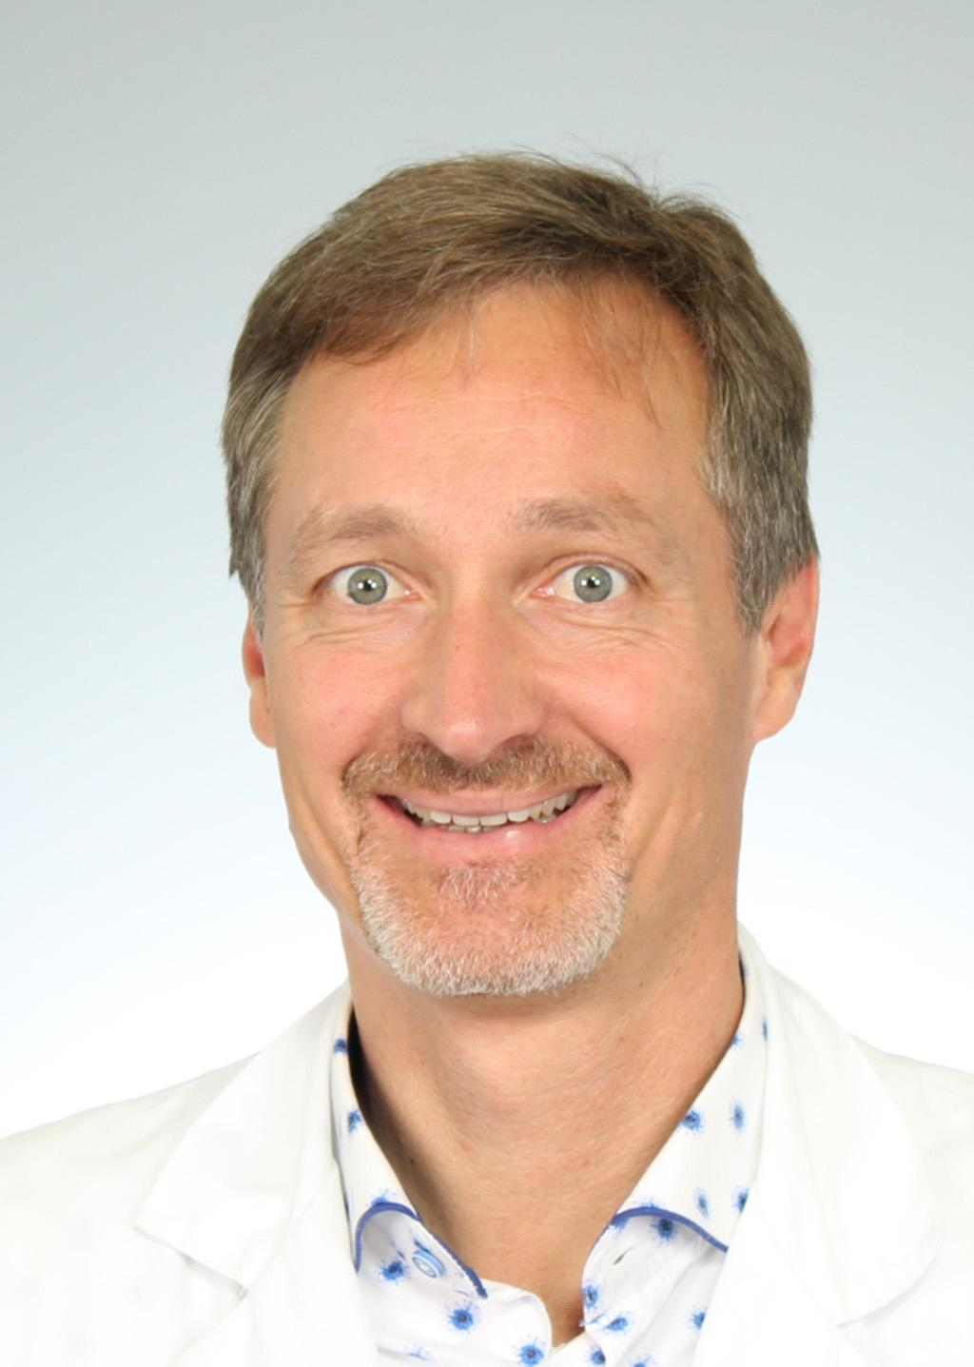

Abb. 2: Prof. Dr. med. Beat Müller

*Prof. Dr. med. Beat Müller ist Endokrinologe, Chefarzt, Bereichsleiter Medizin und Mitglied der Geschäftsleitung am Kantonsspital Aarau. Er ist verheiratet und Vater von drei Kindern.*

**Referenzen**

1. Langewitz W, Conen D, Nübling M, Weber H. Kommunikation ist wesentlich - Defizite der Betreuung im Krankenhaus aus der Sicht von Patienten und Patientinnen. PPmP - Psychother · Psychosom · Med Psychol. Aug. 2002; 52(08):348–54.

2. Langewitz W. Zur Erlernbarkeit der Arzt-  
Patienten-Kommunikation in der Medizinischen Ausbildung. Bundesgesundheitsblatt - Gesundheitsforschung - Gesundheitsschutz. 1. Sept. 2012;55(9):1176–82.

3. Faller H. Patientenorientierte Kommunikation in der Arzt-Patient-Beziehung. Bundesgesundheitsblatt - Gesundheitsforschung - Gesundheitsschutz. 1. Sept. 2012;55(9):1106–12.